Wybierz ulubioną książkę i wykonaj kolejne zdania. Napisz na okładce tytuł i autora. Narysuj głównego bohatera książki i wykonaj zakładkę.
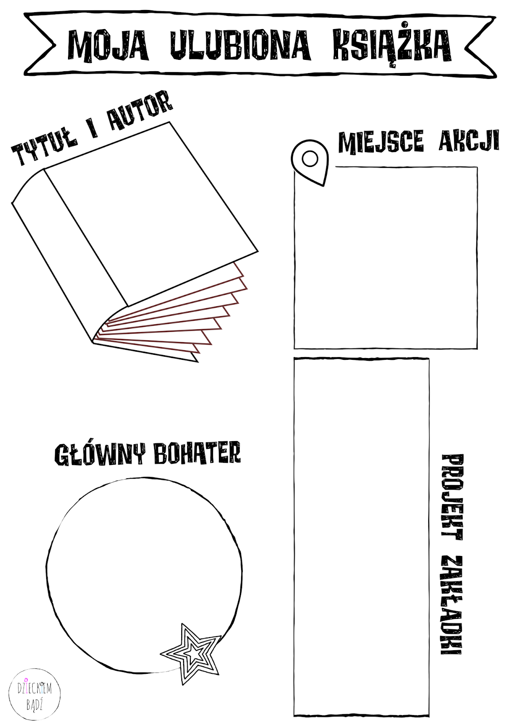
Przeczytaj wiersz i odpowiedz na pytania.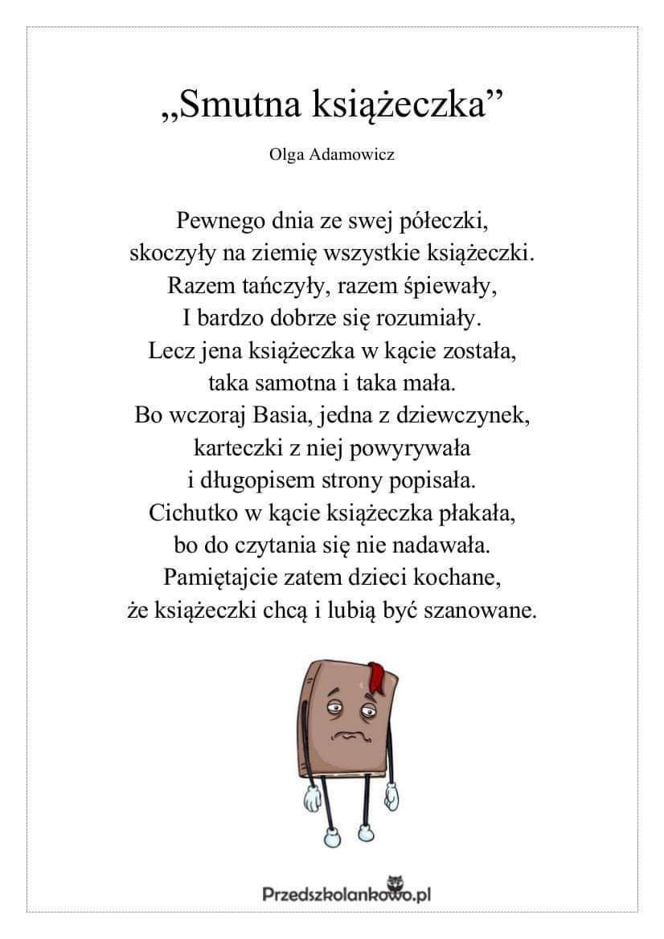

1. Dlaczego książka była smutna ?
…………………………………………………………………………………………………………………………………………………….
2..Co zrobiła dziewczynka z książką ?
…………………………………………………………………………………………………………………………………………………….

Przeczytaj tekst i napisz o co prosi książka.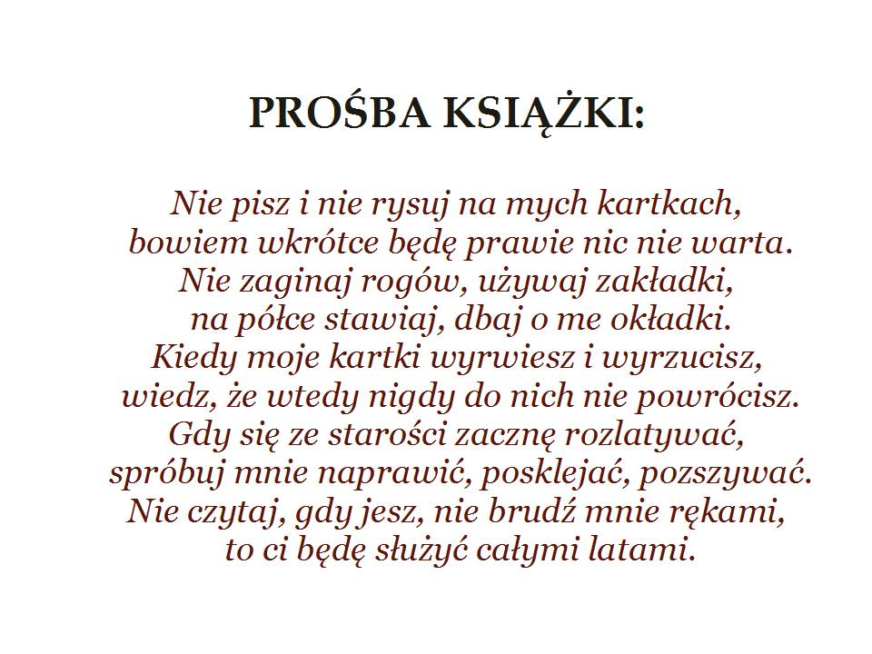
Książka prosi o to, aby :
-……………………………………………………………..
-………………………………………………………………
-……………………………………………………………..
-……………………………………………………………..
Czego możemy dowiedzieć się z książek? Napisz kilka przykładów.
Z książek możemy dowiedzieć się o np. :
- historii naszego kraju,
- jacy królowie rządzili w naszym kraju,
- ………………………………………………………….
-……………………………………………………………
-……………………………………………………………
-……………………………………………………………

Gospodarstwo.
Zawód krawcowej.
- Z kawałków materiału wycinamy stroje, sukienki, spodnie itp.
- Naklejamy na kartkę.

